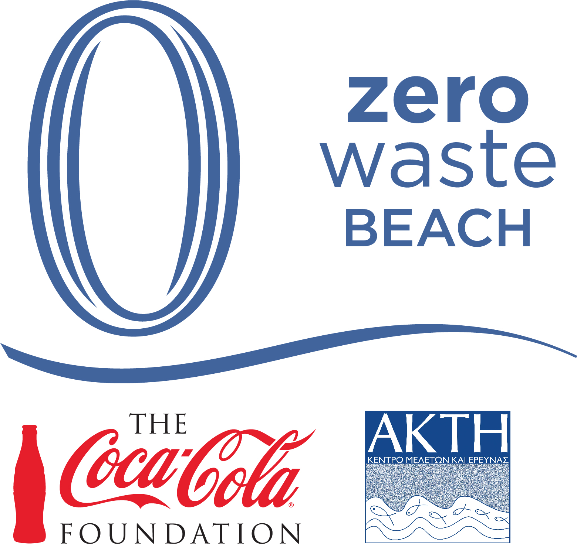

Διαγωνισμός
Zero Waste Beach Champions 2022

Στο πλαίσιο του έργου Zero Waste Beach με την υποστήριξη του Ιδρύματος της Coca-Cola (The Coca-Cola Foundation)

Ο διαγωνισμός απευθύνεται σε όλων των ειδών παράκτιες επιχειρήσεις με στόχο ιδιοκτήτες/διευθυντές και εργαζόμενοι των παράκτιων επιχειρήσεων, να λάβουν μέτρα για τη διαχείριση των πλαστικών αποβλήτων, συμπεριλαμβανομένων αυτών που παράγουν κατά την λειτουργία τους, αλλά και αυτών που παραμένουν στην παραλία από τους επισκέπτες.

Ο διαγωνισμός στοχεύει στην ανάδειξη βιώσιμων πρακτικών που ενσωματώνουν οι παράκτιες επιχειρήσεις στην διαδικασία λειτουργίας τους, και αποσκοπούν στην ελαχιστοποίηση των πλαστικών αποβλήτων που εισέρχονται στο παράκτιο και θαλάσσιο περιβάλλον καταπολεμώντας/ μειώνοντας έτσι την ρύπανση που προκαλούν.

Διαδικασία Υποβολής Αιτήσεων

- Έναρξη υποβολής αιτήσεων: 3 Μαΐου
- Λήξη υποβολής αιτήσεων: 20 Μαΐου
- Τελετή ανακήρυξης Zero Waste Champions 2022: θα ανακοινωθεί
- Δικαίωμα συμμετοχής έχουν τα μέλη του δικτύου της ΑΚΤΗΣ «Δίκτυο Υπεύθυνων Παράκτιων Επιχειρήσεων». Για πληροφορίες για το δίκτυο και για να γίνετε μέλος, αποταθείτε στην ΑΚΤΗ στο 22458485. Μπορείτε να δείτε εδώ, τις επιχειρήσεις που εντάσσονται στο Δίκτυο.
- Η διαδικασία εγγραφής μέλους είναι απλή, δεν έχει κανένα οικονομικό κόστος. Προϋπόθεση αποτελεί μόνο να «λάβετε γνώση» για τις πρακτικές που μπορούν να εφαρμοστούν στην επιχείρησή σας και να υλοποιήσετε μια ή περισσότερες απ’ αυτές.
- Παραδείγματα καλών πρακτικών, παρουσιάζονται μέσα από τον Δεκάλογο και παραδείγματα από δράσεις που μπορούν να χρησιμοποιηθούν ως καλές πρακτικές, θα βρείτε στον έντυπο Οδηγό, που έχει αναπτύξει η ΑΚΤΗ.
- Οι ενδιαφερόμενοι καλούνται να συμπληρώσουν το σχετικό Έντυπο Υποβολής Αίτησης συνοδευόμενο με υποστηρικτικό υλικό που δικαιολογεί/επιβεβαιώνει τις δράσεις τους (π.χ φωτογραφίες), και να το παραδώσουν ιδιόχειρα στους εκπροσώπους της ΑΚΤΗΣ ή να το αποστείλουν στη διεύθυνση network@akti.org.cy. Η αίτηση διατίθεται και ηλεκτρονικά.
- Κάθε μέλος έχει δικαίωμα να υποβάλει περισσότερα από ένα Έντυπο Υποβολής Αίτησης.

Κριτήρια Επιλογής

Ο διαγωνισμός στοχεύει στην ανάδειξη της καλύτερης πρακτικής αξιολογώντας τις συμμετοχές με βάση τα εξής κριτήρια. Η αξιολόγηση θα γίνει από 5μελή κριτική επιτροπή. Τα κριτήρια όπως περιγράφονται πιο κάτω θα έχουν ίση βαρύτητα στην αξιολόγηση:

- Περιβαλλοντική υπευθυνότητα: οι επιχειρήσεις προβαίνουν σε ποικίλες δραστηριότητες με στόχο τη μείωση των περιβαλλοντικών επιπτώσεων από τα πλαστικά απορρίμματα.

- Κοινωνική ευθύνη: οι επιχειρήσεις λαμβάνουν πρωτοβουλίες που συμβάλλουν στην κοινωνική ευημερία, δημιουργώντας παράλληλα συνεργασίες με τοπικές αρχές, άλλες επιχειρήσεις, φορείς ή οργανισμούς στοχεύοντας στην μείωση των πλαστικών αποβλήτων.

- Καινοτομία: οι επιχειρήσεις εφαρμόζουν καινοτόμες πρακτικές ή ενσωματώνουν τεχνολογικές καινοτομίες για την καταπολέμηση της ρύπανσης από τα πλαστικά απορρίμματα.

- Βιωσιμότητα: οι επιχειρήσεις εφαρμόζουν πρακτικές στη βάση ενός αειφόρου μοντέλου δραστηριοτήτων με μακροπρόθεσμα αποτελέσματα – οι πρακτικές γίνονται κατ’ επανάληψη και εντάσσονται στην λειτουργία της επιχείρησης

Κατόπιν της αξιολόγησης, θα ανακοινωθούν οι νικητές. Περισσότερες πληροφορίες θα αναρτηθούν στην ιστοσελίδα του Κέντρου Μελετών και Έρευνας ΑΚΤΗ (www.akti.org.cy).

Κατηγορίες ανάλογα με το μέγεθος της επιχείρησης:

Θα δοθεί διαφορετική βαρύτητα στα κριτήρια επιλογής, ανάλογα με τον τύπο (μέγεθος) της επιχείρησης:

- Μικρή Επιχείρηση: Απασχολεί λιγότερα από 50 άτομα προσωπικό
- Μεσαία - Μεγάλη Επιχείρηση: Απασχολεί περισσότερα από 250 άτομα προσωπικό

Όροι και προϋποθέσεις

- Υποχρεωτικός όρος συμμετοχής στο δίκτυο, η μηνιαία καταγραφή της ποσότητας των ανακυκλώσιμων αποβλήτων (PMD ή/και γυαλί ή/και χαρτί) που απορρίπτει η επιχείρηση. Αυτό θα γίνεται μέσω τηλεφωνικής επικοινωνίας που θα έχουμε με την κάθε επιχείρηση, στο τέλος του μήνα.
- Συμμετοχές που είναι ατελείς, δυσανάγνωστες, εκπρόθεσμες ή με οποιοδήποτε τρόπο μη συμμορφούμενες θα αποκλείονται.
- Με τη συμμετοχή τους οι διαγωνιζόμενοι συμφωνούν ότι επιτρέπουν την ελεύθερη χρήση των ονομάτων τους, των ονομάτων των υποστατικών τους και την περιγραφή της καλής πρακτικής τους για σκοπούς δημοσιότητας και ενημέρωσης.
- Η απόφαση της Επιτροπής Αξιολόγησης είναι οριστική και δεν υπόκειται σε έφεση. Δεν θα γίνεται δεκτή οποιαδήποτε αλληλογραφία.
- Η ΑΚΤΗ και το ‘Ίδρυμα της Coca-Cola διατηρούν ανά πάσα στιγμή το δικαίωμα να ακυρώσουν, ή τροποποιήσουν το διαγωνισμό αν, κατά τη δική τους διακριτική ευχέρεια, ο διαγωνισμός δεν είναι εφικτό να διεξαχθεί όπως έχει καθοριστεί.

Για περισσότερες πληροφορίες:

Τηλέφωνο: 22458485
Email: network@akti.org.cy
Website: www.akti.org.cy

